Консультация для родителей «Как научить ребенка 3–4 лет убирать игрушки»

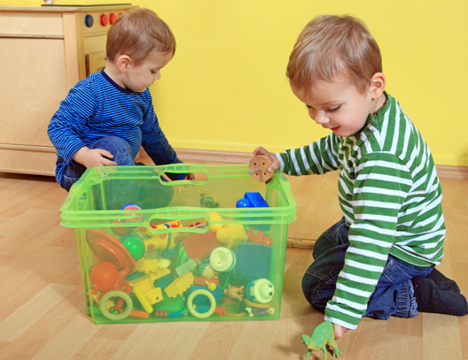

Умение самостоятельно убирать игрушки — одно из самых полезных и необходимых умений. Наверное, вы не хотите постоянно делать это за ребенка, поэтому нужно постепенно приучать его к этому. Если вы не делали этого в более раннем возрасте, то сейчас самое время!

Возраст 3-4 лет относится к периоду дошкольное детство. В этом возрасте ведущим видом деятельности является игра. Это означает, что все с ребенком нужно делать в игровой форме.

Итак, правило первое: уборка игрушек должна превратиться в игру! Мальчикам можно предложить стать подъемным краном; водителем мусороуборочной машины; роботом, который загружает самосвал разным грузом. Девочкам могут превратиться в пчелок, которые собирают пыльцу; хозяюшек, которые наводят порядок в своем дворце и т. п. Проявите фантазию!

Детям этого возраста свойственно подражать взрослым. Поэтому, правила второе и третье: следите за собой, убирайте свои вещи в положенные места; убирайте игрушки вместе с ребенком, постепенно уменьшая долю своего участия.

Правило четвертое: внимания ребенка 3-4 лет хватает на 10-15 минут сосредоточенной деятельности, поэтому не растягивайте «удовольствие» на более длительный промежуток времени. Даже если вы не успели все собрать, не заставляйте ребенка продолжать, лучше быстро закончите сами. Можно поставить таймер на 10-15 минут и опять-таки поиграть в игру «Успеем ли собрать за 10 минут? ».

Трех-четырехлетки ждут от взрослого похвалы и поощрения, поэтому, правило пятое: обязательно похвалите своего ребенка по окончании уборки, даже если она прошла не так, как вам бы хотелось.

С радостью расскажите другим членам семьи, что ваш (а) малыш (ка) уже совсем взрослый (ая) и сам (а) убирает свои игрушки!

И напоследок еще несколько полезных советов.

Уборка за собой вещей, в том числе и игрушек должно быть правилом в вашем доме. Таким же обязательным, как мытье рук, к примеру, или чистка зубов.

Разделяйте весь процесс уборки на несколько более коротких этапов. Договоритесь с ребенком, что сначала уберем, например, кукол, а потом мягкие игрушки и карандаши.

Не переделывайте за ребенком, то, что по вашему мнению он убрал не так или не очень аккуратно. Москва не сразу строилась! Относитесь к этому терпеливо. К тому же ребенок 3-4 лет не может еще убрать так же аккуратно, как и взрослый.

У каждой игрушки (вещи) должно быть свое место, на которое игрушка (вещь) в конце игры и возвращается. Например, куклы живут на полке; машинки в специальном контейнере и т. п.

Объясняйте детям, что поиграв в одну (или несколько) игрушек, нужно возвращать их на свое место сразу, а затем брать игрушки для другой игры. Например, поиграл в машинки, а потом захотел порисовать. Убери сначала машинки на свое место, а затем бери карандаши и бумагу.

Тогда, когда наступит время собирать игрушки, на это потребуется совсем немного времени и сил.

Удачи вам, большого терпения и хороших помощников, уважаемые родители!